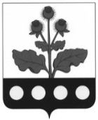
СОВЕТ НАРОДНЫХ ДЕПУТАТОВ БУТЫРСКОГО СЕЛЬСКОГО ПОСЕЛЕНИЯ РЕПЬЕВСКОГО МУНИЦИПАЛЬНОГО РАЙОНА ВОРОНЕЖСКОЙ ОБЛАСТИ

РЕШЕНИЕ
«___» ________ 2019 г. №____
с. Бутырки
О внесении изменений в решение Совета народных депутатов Бутырского сельского поселения от 18.07.2011 г. №45 «Об утверждении генерального плана Бутырского сельского поселения Репьевского муниципального района Воронежской области

В соответствии со ст. 14 Федерального закона от 06.10.2003 № 131-ФЗ «Об общих принципах организации местного самоуправления в Российской Федерации», ст. ст. 8, 23, 24, 25 Градостроительного кодекса Российской Федерации, Уставом Бутырского сельского поселения Совет народных депутатов Бутырского сельского поселения Репьевского муниципального района Воронежской области решил:
- В решение Совета народных депутатов Бутырского сельского поселения Репьевского муниципального района Воронежской области от 18.07.2011 г. №45 «Об утверждении генерального плана Бутырского сельского поселения Репьевского муниципального района Воронежской области» (далее – Решение) внести следующие изменения и дополнения:
1.1. Генеральный план Бутырского сельского поселения Репьевского муниципального района Воронежской области, утвержденный Решением, дополнить приложением следующего содержания:
«
Приложение
к Генеральному плану Бутырского сельского поселения Репьевского муниципального района Воронежской области

Текстовое описание и перечень координат характерных точек границ населенного пункта хутор Корнеевка.

От точки 1 проходит по древесно-кустарниковой растительности в СВ направлении до точки 2.
От точки 2 проходит по древесно-кустарниковой растительности в СВ направлении до точки 3.
От точки 3 проходит по степной растительности, древесно-кустарниковой растительности в северном направлении до точки 4.
От точки 4 проходит по южной границе водотока, по северному контуру древесно-кустарниковой растительности в СВ направлении до точки 5.
От точки 5 проходит по южной границе водотока, по северному контуру древесно-кустарниковой растительности в СВ направлении до точки 6.
От точки 6 проходит по южной границе водотока, по северному контуру древесно-кустарниковой растительности в СВ направлении до точки 7.
От точки 7 проходит по южной стороне водотока в СВ направлении до точки 8.
От точки 8 проходит по древесно-кустарниковой растительности в СВ направлении до точки 9.
От точки 9 проходит по древесно-кустарниковой растительности в СВ направлении до точки 10.
От точки 10 проходит по древесно-кустарниковой растительности в СВ направлении до точки 11.
От точки 11 проходит по древесно-кустарниковой растительности в СВ направлении до точки 12.
От точки 12 проходит по древесно-кустарниковой растительности в СВ направлении до точки 13.
От точки 13 проходит по древесно-кустарниковой растительности в ЮВ направлении до точки 14.
От точки 14 проходит по древесно-кустарниковой растительности в ЮВ направлении до точки 15.
От точки 15 проходит по древесно-кустарниковой растительности в ЮВ направлении до точки 16.
От точки 16 проходит по древесно-кустарниковой растительности в ЮВ направлении до точки 17.
От точки 17 проходит по древесно-кустарниковой растительности в ЮВ направлении до точки 18.
От точки 18 проходит по древесно-кустарниковой растительности в ЮВ направлении до точки 19.
От точки 19 проходит по древесно-кустарниковой растительности в ЮЗ направлении до точки 20.
От точки 20 проходит по древесно-кустарниковой растительности в ЮВ направлении до точки 21.
От точки 21 проходит по древесно-кустарниковой растительности в ЮВ направлении до точки 22.
От точки 22 проходит по степной растительности в ЮЗ направлении до точки 23.
От точки 23 проходит по степной растительности в ЮВ направлении до точки 24.
От точки 24 проходит по степной растительности в ЮВ направлении до точки 25.
От точки 25 проходит по степной растительности в западном направлении до точки 26.
От точки 26 проходит по северной стороне пахотного массива (36:26:4300018:104) в СЗ направлении до точки 27.
От точки 27 проходит по северной стороне пахотного массива (36:26:4300018:104) в СЗ направлении до точки 28.
От точки 28 проходит по северной стороне пахотного массива (36:26:4300018:104) в СВ направлении до точки 29.
От точки 29 проходит по северной стороне пахотного массива (36:26:4300018:104) в СЗ направлении до точки 30.
От точки 30 проходит по северной стороне пахотного массива (36:26:4300018:104) в СЗ направлении до точки 31.
От точки 31 проходит по древесно-кустарниковой растительности, по восточной стороне пахотного массива (36:26:4300018:104) в СЗ направлении до точки 32.
От точки 32 проходит по степной растительности, по северной стороне пахотного массива (36:26:4300018:104) в СЗ направлении до точки 33.
От точки 33 проходит по северной стороне пахотного массива (36:26:4300018:104) в ЮЗ направлении до точки 34.
От точки 34 проходит по северной стороне пахотного массива (36:26:4300018:104) в СЗ направлении до точки 35.
От точки 35 проходит по северной стороне пахотного массива (36:26:4300018:104) в СЗ направлении до точки 36.
От точки 36 проходит по степной растительности, по северной стороне пахотного массива (36:26:4300018:104) в ЮЗ направлении до точки 37.
От точки 37 проходит по степной растительности, по северной стороне пахотного массива (36:26:4300018:104) в ЮЗ направлении до точки 38.
От точки 38 проходит по степной растительности, по северной стороне пахотного массива (36:26:4300018:104) в ЮЗ направлении до точки 39.
От точки 39 проходит по северной стороне пахотного массива (36:26:4300018:104), по восточному краю кладбища в ЮВ направлении до точки 40.
От точки 40 проходит по древесно-кустарниковой растительности, по восточному краю кладбища в ЮЗ направлении до точки 41.
От точки 41 проходит по степной растительности в ЮЗ направлении до точки 42.
От точки 42 проходит по степной растительности в ЮЗ направлении до точки 43.
От точки 43 проходит по степной растительности в ЮЗ направлении до точки 44.
От точки 44 проходит по степной растительности в западном направлении до точки 45.
От точки 45 проходит по западной стороне пахотного массива (36:26:4300018:104) в СЗ направлении до точки 46.
От точки 46 проходит по западной стороне пахотного массива (36:26:4300018:104), по степной растительности в СЗ направлении до точки 47.
От точки 47 по западной стороне пахотного массива (36:26:4300018:104) в ЮЗ направлении до точки 48.
От точки 48 по западной стороне пахотного массива (36:26:4300018:104), пересекает грунтовую дорогу в ЮЗ направлении до точки 49.
От точки 49 проходит по южной стороне огородов ул. Садовая в ЮЗ направлении до точки 50.
От точки 50 проходит по южной стороне огородов ул. Садовая в ЮЗ направлении до точки 51.
От точки 51 проходит по южной стороне огородов ул. Садовая, пересекает грунтовую дорогу в ЮЗ направлении до точки 52.
От точки 52 проходит по степной растительности в ЮЗ направлении до точки 53.
От точки 53 проходит по степной растительности в ЮЗ направлении до точки 54.
От точки 54 проходит по южной стороне огородов ул. Садовая в ЮЗ направлении до точки 55.
От точки 55 проходит по границе степной растительности, по западной стороне пахотного массива (36:26:4300018:104) в ЮЗ направлении до точки 56.
От точки 56 проходит по степной растительности, до отвода автомобильной дороги регионального значения «Репьевка-Бутырки-Одинцовка» в ЮЗ направлении до точки 57.
От точки 57 проходит по северной стороне автомобильной дороги «Репьевка-Бутырки-Одинцовка» в СЗ направлении до точки 58.
От точки 58 проходит по северной стороне полосы отвода автомобильной дороги «Репьевка-Бутырки-Одинцовка» в СЗ направлении до точки 59.
От точки 59 проходит по северной стороне полосы отвода автомобильной дороги «Репьевка-Бутырки-Одинцовка» в СЗ направлении до точки 60.
От точки 60 проходит по северной стороне полосы отвода автомобильной дороги «Репьевка-Бутырки-Одинцовка» в СЗ направлении до точки 61.
От точки 61 проходит по северной стороне полосы отвода автомобильной дороги «Репьевка-Бутырки-Одинцовка» в СЗ направлении до точки 62.
От точки 62 проходит по северной стороне полосы отвода автомобильной дороги «Репьевка-Бутырки-Одинцовка» в СЗ направлении до точки 63.
От точки 63 проходит по северной стороне полосы отвода автомобильной дороги «Репьевка-Бутырки-Одинцовка» в ЮЗ направлении до точки 64.
От точки 64 проходит по северной стороне полосы отвода автомобильной дороги «Репьевка-Бутырки-Одинцовка» в ЮЗ направлении до точки 65.
От точки 65 проходит по северной стороне полосы отвода автомобильной дороги «Репьевка-Бутырки-Одинцовка» в ЮЗ направлении до точки 66.
От точки 66 проходит по степной растительности в СЗ направлении до точки 67.
От точки 67 проходит по степной растительности в СЗ направлении до точки 68.
От точки 68 проходит по степной растительности в СВ направлении до точки 69.
От точки 69 проходит по степной растительности в СВ направлении до точки 70.
От точки 70 проходит по северной стороне огородов ул. Садовая в ЮВ направлении до точки 71.
От точки 71 проходит по северной стороне огородов ул. Садовая в СВ направлении до точки 72.
От точки 72 проходит по северной стороне огородов ул. Садовая в СВ направлении до точки 73.
От точки 73 проходит по северной стороне огородов ул. Садовая в СВ направлении до точки 74.
От точки 74 проходит по древесно-кустарниковой растительности, по северной стороне огородов ул. Садовая в СВ направлении до точки 75.
От точки 75 проходит по степной растительности, древесно-кустарниковой растительности в СВ направлении до точки 76.
От точки 76 проходит по степной растительности, древесно-кустарниковой растительности в СВ направлении до точки 77.
От точки 77 проходит по древесно-кустарниковой растительности в СВ направлении до точки 78.
От точки 78 проходит по древесно-кустарниковой растительности в СВ направлении до точки 79.
От точки 79 проходит по северной стороне огородов ул. Садовая в СВ направлении до точки 80.
От точки 80 проходит по северной стороне огородов ул. Садовая в СВ направлении до точки 81.
От точки 81 проходит северной стороне огородов ул. Садовая в ЮВ направлении до точки 82.
От точки 82 проходит по степной растительности в СВ направлении до точки 83.
От точки 83 проходит по древесно-кустарниковой растительности в СВ направлении до точки 1.
От точки 84 проходит по восточной границе приусадебного земельного участка в ЮВ направлении до точки 85.
От точки 85 проходит по южной границе приусадебного земельного участка в ЮЗ направлении до точки 86.
От точки 86 проходит по южной границе приусадебного земельного участка в СЗ направлении до точки 87.
От точки 87 проходит по северной границе приусадебного земельного участка в СВ направлении до точки 85.

Перечень координат характерных точек границы населенного пункта хутора Корнеевка в МСК-36
Номера точек | Координаты
 | Х | Y
1 | 2 | 3
1 | 449 234,43 | 1 254 457,84
2 | 449 275,10 | 1 254 606,01
3 | 449 322,92 | 1 254 682,03
4 | 449 382,90 | 1 254 675,70
5 | 449 435,95 | 1 254 777,14
6 | 449 481,99 | 1 254 838,76
7 | 449 586,63 | 1 254 944,09
8 | 449 612,07 | 1 254 956,64
9 | 449 664,79 | 1 255 005,50
10 | 449 704,04 | 1 255 063,76
11 | 449 745,17 | 1 255 151,70
12 | 449 761,86 | 1 255 250,84
13 | 449 768,04 | 1 255 426,38
14 | 449 760,99 | 1 255 516,34
15 | 449 668,07 | 1 255 661,16
16 | 449 637,11 | 1 255 712,25
17 | 449 614,44 | 1 255 735,31
18 | 449 592,77 | 1 255 785,50
19 | 449 534,12 | 1 255 869,02
20 | 449 450,09 | 1 255 814,45
21 | 449 437,57 | 1 255 840,82
22 | 449 372,55 | 1 255 851,44
23 | 449 325,99 | 1 255 841,57
24 | 449 272,01 | 1 255 860,59
25 | 449 243,30 | 1 255 866,71
26 | 449 243,20 | 1 255 849,74
27 | 449 293,90 | 1 255 764,10
28 | 449 331,01 | 1 255 699,02
29 | 449 351,43 | 1 255 719,24
30 | 449 395,32 | 1 255 709,62
31 | 449 477,62 | 1 255 621,70
32 | 449 515,63 | 1 255 618,06
33 | 449 552,48 | 1 255 562,68
34 | 449 530,95 | 1 255 500,05
35 | 449 578,24 | 1 255 491,26
36 | 449 617,82 | 1 255 468,09
37 | 449 574,07 | 1 255 232,57
38 | 449 539,69 | 1 255 142,04
39 | 449 445,19 | 1 255 035,79
40 | 449 365,23 | 1 255 091,45
41 | 449 340,69 | 1 255 087,37
42 | 449 153,05 | 1 254 957,99
43 | 449 062,35 | 1 254 919,57
44 | 449 030,91 | 1 254 893,49
45 | 449 025,56 | 1 254 850,26
46 | 449 054,04 | 1 254 807,66
47 | 449 120,44 | 1 254 747,84
48 | 449 093,04 | 1 254 691,19
49 | 449 044,79 | 1 254 547,31
50 | 448 951,82 | 1 254 415,61
51 | 448 916,34 | 1 254 379,64
52 | 448 863,08 | 1 254 332,01
53 | 448 828,78 | 1 254 316,81
54 | 448 782,19 | 1 254 286,35
55 | 448 696,15 | 1 254 193,61
56 | 448 579,16 | 1 254 061,48
57 | 448 315,51 | 1 253 741,13
58 | 448 324,38 | 1 253 729,39
59 | 448 342,79 | 1 253 705,18
60 | 448 356,87 | 1 253 683,69
61 | 448 360,40 | 1 253 683,96
62 | 448 365,07 | 1 253 685,65
63 | 448 370,53 | 1 253 676,22
64 | 448 366,92 | 1 253 671,98
65 | 448 367,18 | 1 253 667,19
66 | 448 378,79 | 1 253 652,44
67 | 448 397,85 | 1 253 651,18
68 | 448 520,43 | 1 253 565,24
69 | 448 544,16 | 1 253 583,86
70 | 448 582,83 | 1 253 639,92
71 | 448 582,55 | 1 253 640,22
72 | 448 656,96 | 1 253 747,40
73 | 448 774,90 | 1 253 942,31
74 | 448 852,07 | 1 254 045,68
75 | 448 919,81 | 1 254 071,00
76 | 449 023,99 | 1 254 124,25
77 | 449 043,53 | 1 254 175,12
78 | 449 123,17 | 1 254 232,66
79 | 449 163,88 | 1 254 292,83
80 | 449 168,21 | 1 254 354,75
81 | 449 180,12 | 1 254 385,29
82 | 449 169,10 | 1 254 420,10
83 | 449 176,90 | 1 254 450,59
1 | 449 234,43 | 1 254 457,84
84 | 448 348,13 | 1 253 819,25
85 | 448 327,02 | 1 253 839,36
86 | 448 313,61 | 1 253 823,96
87 | 448 335,42 | 1 253 803,44
84 | 448 348,13 | 1 253 819,25

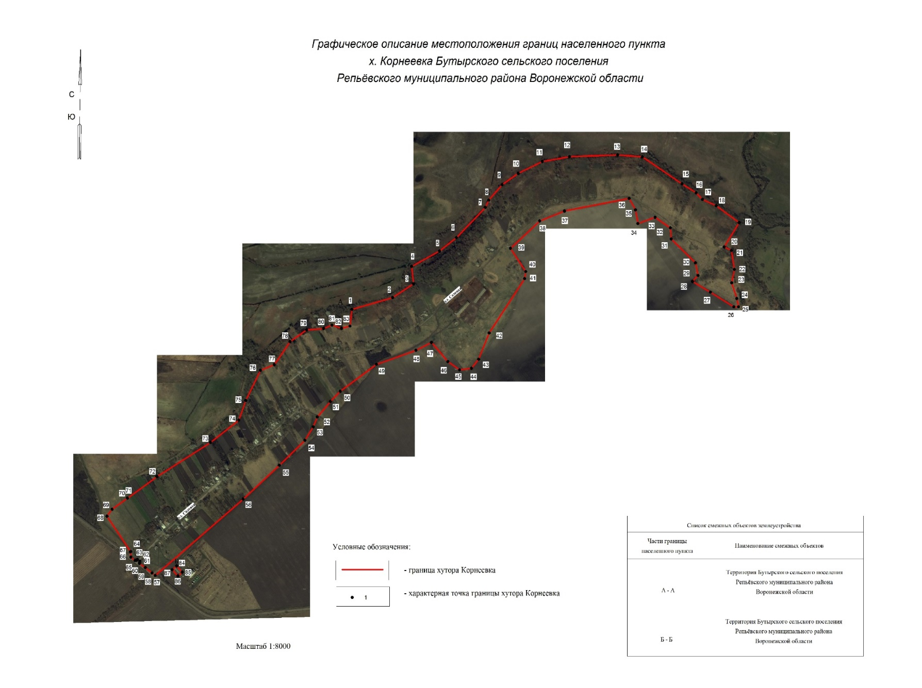».
3. Настоящее решение вступает в силу после его официального обнародования.
4. Контроль за исполнением настоящего решения оставляю за собой.

Глава сельского поселения |  | К.М. Дмитрук

